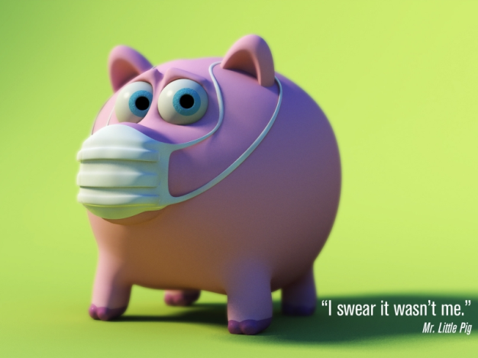

ПАМЯТКА ПО АФРИКАНСКОЙ ЧУМЕ СВИНЕЙ
Африканская чума свиней (АЧС) – особо опасная болезнь домашних и диких свиней, при которой летальный исход в первичных очагах составляет 100 %. На людей вирус не распространяется.
Опасность АЧС заключается в следующем:
1. Отсутствуют профилактическая вакцина и медикаменты для лечения.
2. Погибает все свинопоголовье хозяйств, куда проник вирус.
3. Экономика региона несет огромные потери.
Оздоровительные мероприятия при АЧС:
1. Эпизоотическим очагом признается – отдельный двор, часть населенного пункта или весь населенный пункт, в сельскохозяйственных организациях – свинарник или полностью СТФ, где зарегистрировано заболевание африканской чумой свиней.
В эпизоотическом очаге уничтожаются все свиньи независимо от возраста, веса, признаков заболевания (т.е. без выяснения болело ли животное или нет). Уничтожение производится бескровным методом (умерщвление и сжигание).
2. В радиусе 20 км вокруг эпизоотического очага устанавливается так называемая "первая угрожаемая зона".
В первой угрожаемой зоне запрещено:
– продавать на рынках продукты животноводства всех видов;
– продавать животных всех видов и птицы;
– вывозить продукты животноводства всех видов за пределы зоны в течение всего срока карантина;
– вывозить свиней и продукцию свиноводства в течение 30 дней с момента убоя всех свиней и проведения комплекса ветеринарно-санитарных мероприятий, а также в последующие 6 месяцев.
3. В радиусе 100 км вокруг эпизоотического очага устанавливается "вторая угрожаемая зона".
Во второй угрожаемой зоне запрещено:
– продавать продукцию свиноводства на рынках, проводить продовольственные и животноводческие ярмарки и выставки;
– ввозить и вывозить живых свиней.
4. Во всех зонах, на всех дорогах, ведущих из неблагополучного пункта, организуются круглосуточные охранно-карантинные посты, оборудованные шлагбаумами, дезбарьерами и помещениями для дежурных.
Охранно-карантинные посты действуют в течение карантина и еще 6 месяцев после снятия карантина.
Разведение свиней в эпизоотическом очаге и первой угрожаемой зоне разрешено только через год после снятия карантина!
С целью недопущения распространения африканской чумы свиней на территории Краснодарского края просим выполнять ряд необходимых требований.
Предприятиям промышленного свиноводства строго соблюдать правило работы предприятия в режиме "закрытого типа".
Владельцам личных подсобных хозяйств, содержащих свиней:
– обеспечить безвыгульное содержание животных в подворьях, в огороженных местах;
– при уходе за свиньями использовать отдельную спецодежду и инвентарь, которые после проведенных работ обязательно должны быть дезинфицированы;
– при кормлении свиней использовать пищевые отходы только после их глубокой термической обработки;
– перевозку свиней, как в пределах, так и за пределы края согласовывать с ветеринарными службами.
Не допускать:
– свободного выгула свиней;
– контакта свиней с другими животными и посторонними лицами;
– использование в кормлении свиней продуктов убоя и переработки свиней;
– приобретение, ввоз и вывоз свиней за пределы своего хозяйства без ветеринарного осмотра.
О факте падежа также можно сообщить в администрацию своего муниципального образования.
При этом нельзя выбрасывать трупы животных, отходы от их содержания и переработки на свалки, обочины и другие места – утилизация должна проходить в местах, определенных администрацией соответствующего муниципального образования.

Африканская чума свиней (АЧС)

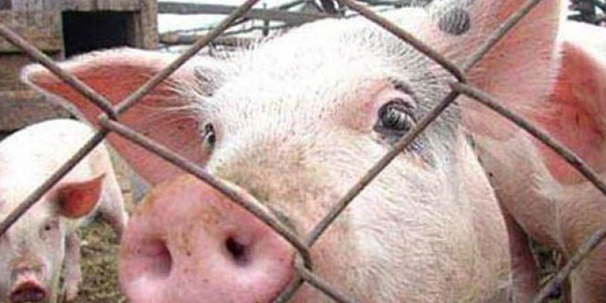
Африканская чума свиней (АЧС) - крайне опасная инфекционная болезнь, с высокой степенью летальности, которая отличается от других инфекционных заболеваний всесезонностью, быстротой распространения и тяжестью наносимого ею экономического ущерба. В Краснодарском крае имеется высокий риск заражения домашних свиней в личных подсобных хозяйствах граждан, крестьянско-фермерских хозяйствах, хозяйствах индивидуальных предпринимателей и открытых свиноводческих фермах.

***Инфекционность вируса сохраняется при 5°С в течении 5-7 лет, при комнатной температуре - 18 месяцев, при 37°С - 10-30 дней. В замороженном мясе, копченой ветчине, почве и навозе он остается жизнеспособным в течение 5-6 месяцев.
***Лечение АЧС не разработано, вакцины нет.
***В случае появления очага инфекции проводится тотальное уничтожение больного поголовья бескровным методом, а также ликвидация всех свиней в очаге и убой свинопоголовья в радиусе 5 км от очага.
***Для предотвращения заболевания необходимо:

***Содержать имеющихся в личных подсобных хозяйствах свиней в закрытых огороженных местах, безвыгульно; использовать отдельный инвентарь по уходу за свиньями и проводить его дезинфекцию после проведенных работ. Проводить дезинфекцию и дератизацию помещений.
***Не допускать свободного выгула свиней из помещений, контакта с другими животными и посторонними лицами; приобретение, ввоз и вывоз свиней за пределы своего хозяйства без ветеринарного осмотра. Не покупать мясо, полученное при подворном убое животных и в неустановленных местной администрацией местах торговли. Не использовать в кормлении свиней боенские и кухонные отходы, корма животного происхождения.

***Обязательно для кормления, поения и ухода за свиньями иметь отдельную одежду и обувь; в случае появления заболевания свиней или внезапной их гибели немедленно обратиться в государственную ветеринарную службу, сообщить об этом в администрацию сельского поселения; не выбрасывать трупы животных, отходы от их содержания и переработки на свалки, обочины и другие места; проводить утилизацию в местах, определенных администрацией сельского поселения; не завозить свиней без разрешения государственной ветеринарной службы, регистрировать свинопоголовье в местных администрациях округов и поселений. Не допускать входа и въезда заготовителей в хозяйства и дворы.
***Законом РФ «О ветеринарии», Правилами содержания животных в ЛПХ граждан и нормами градостроительства предусматривается ответственность владельцев животных за обеспечение здоровья животных, охраны окружающей среды и благоприятных условий проживания не только самих владельцев животных, но и соседствующих субъектов.

***При возникновении заразных болезней (в т.ч. африканской чумы свиней) кроме нарушения ветеринарных правил содержания убоя, перемещения животных будут учитываться все обстоятельства, способствовавшие возникновению и распространению заболевания. Это отразится не только на административной и уголовной ответственности, предусмотренной законом, но и на выплате компенсации за отчужденных животных и продукцию животноводства.
***За нанесение материального ущерба экономике и бюджету Краснодарского края органами власти будут подаваться иски на возмещение ущерба в суды.
***Помните: выполнение вами этих требований и рекомендаций позволит избежать заноса АЧС на территорию ваших подворий, сохранит свиней от заболевания и предотвратит экономические убытки, позволит вам избежать материальной, административной и уголовной ответственности.

